BỘ GIÁO DỤC VÀ ĐÀO TẠO
TRƯỜNG ĐẠI HỌC DUY TÂN


Tên đề tài:
XÂY DỰNG HỆ THỐNG QUẢN LÝ GYM TÍCH HỢP CHATBOT AI TRÊN ASP.NET CORE

TÀI LIỆU ARCHITECTURE

GVHD: Ths. Phan Long
Nhóm SVTH:
Nguyễn Thanh Long -29211159933
Võ Đức Trung -29211162342
Lê Văn Quyền -29219038496
Trần Minh Phúc -29211162499
Trương Minh Hoàng -28210243096

Đà Nẵng, tháng 10 năm 2026
THÔNG TIN DỰ ÁN
Dự án viết tắt | FS
Tên dự án | Xây Dựng Hệ Thống Quản Lý Gym Tích Hợp Chatbot Ai Trên Asp.Net Core
Thời gian bắt đầu | 26/10/2026 | Thời gian kết thúc | 18/12/2026
Lead Institution | Khoa Công Nghệ Thông Tin, Trường Đại Học Duy Tân
Giáo viên hướng dẫn | Ths Phan Long  Email:  Phone:
Chủ sở hữu dự án & Chi tiết liên hệ | ………………………….  Email:  Phone:
Đối tác | Duy Tan University
Quản lý dự án &Scrum Master | Nguyễn Thanh Long | ………..@gmail.com |  | 090………
Thành Viên Nhóm | Võ Đức Trung | ………..@gmail.com |  | 090………
Thành Viên Nhóm | Lê Văn Quyền | ………..@gmail.com |  | 090………
Thành Viên Nhóm | Trần Minh Phúc | ………..@gmail.com |  | 090………
Thành Viên Nhóm | Trương Minh Hoàng | ………..@gmail.com |  | 090………

THÔNG TIN TÀI LIỆU
Tên dự án | Xây Dựng Hệ Thống Quản Lý Gym Tích Hợp Chatbot Ai Trên Asp.Net Core
Tiêu đề tài liệu | Architecture Document
Người thực hiện | Trương Minh Hoàng

LỊCH SỬ CHỈNH SỬA TÀI LIỆU
Phiên bản | Người chỉnh sửa | Ngày | Ghi chú
1.0 | Trương Minh Hoàng | 26/10/2016 | Tạo tài liệu
1.1 | Nguyễn Thanh Long | 27/10/2026 | Chỉnh sửa tài liệu

PHÊ DUYỆT TÀI LIỆU
Người hướng dẫn |  | Chữ ký
Người hướng dẫn |  | Ngày | …./…./2026
Chủ sở hữu |  | Chữ ký
Chủ sở hữu |  | Ngày | …./…./2026
Quản lý dự án |  | Chữ ký
Quản lý dự án |  | Ngày | …./…./2026
Thành viên |  | Chữ ký
Thành viên |  | Ngày | …./…./2026
Thành viên |  | Chữ ký
Thành viên |  | Ngày | …./…./2026
Thành viên |  | Chữ ký
Thành viên |  | Ngày | …./…./2026
Thành viên |  | Chữ ký
Thành viên |  | Ngày | …./…./2026

MỤC LỤC
1. GIỚI THIÊU 5
1.1. Mục đích 5
1.2. Tài liệu liên quan 5
2. TỔNG QUAN 5
2.1. Tổng quan dự án 5
2.2. Bối cảnh dự án 5
2.3. Mục tiêu dự kiến 6
2.4. Các sơ đồ liên kết 6
3. CÁC YẾU TỐ TÁC ĐỘNG ĐẾN CẤU TRÚC 8
3.1. Yêu cầu về chức năng 8
3.2. Các hạn chế về kinh doanh 9
3.3. Các hạn chế về kỹ thuật 10
3.4. Các thuộc tính chất lượng 11
4. TỔNG QUAN VỀ CẤU TRÚC 11
4.1. Tổng quan về C&C View 11
5. MODULE VIEW 12
6. ALLOCATION VIEW 12
6.1. Mô tả tổng quát 12
6.2. Mô tả chi tiết 14

- GIỚI THIÊU
  - Mục đích
- Mô tả kiến trúc của hệ thống Fitness & Strong – hệ thống quản lý phòng gym tích hợp chatbot AI xây dựng trên ASP.NET Core – ở mức high level, bao gồm: các thành phần, loại kết nối giữa các thành phần, các chức năng chính, quy trình xử lý quan trọng (đặc biệt là luồng chatbot) và các quyết định kiến trúc.
- Các góc nhìn của tài liệu kiến trúc gồm: C&C View, Module View, Allocation View; bổ sung Kiến trúc chatbot AI và Data View vì đây là các phần đặc thù của dự án.
- Tài liệu này dành cho các đối tượng sau:
- Các nhà phát triển
- Các nhà thiết kế
- Các nhà kiểm thử
  - Tài liệu liên quan
- ProjectProposal
- ProjectPlan
- ProductBacklog
- TỔNG QUAN
  - Tổng quan dự án
Fitness & Strong là nền tảng web dành cho phòng gym quy mô nhỏ và vừa, được xây dựng trên ASP.NET Core MVC (.NET 10) với cơ sở dữ liệu SQL Server. Hệ thống phục vụ bốn nhóm người dùng: khách vãng lai, hội viên, huấn luyện viên (PT) và Admin (chủ phòng gym). Các dịch vụ đề xuất:
- Chatbot AI tư vấn tập luyện 24/7: hỏi đáp về phòng gym, gói tập và kiến thức tập luyện; thu thập thông tin để lập bảng mục tiêu và đề xuất lịch tập cá nhân; có cơ chế an toàn khi người dùng báo dấu hiệu sức khỏe bất thường.
- Quản lý phòng gym: tài khoản và phân quyền, hồ sơ hội viên, gói tập, đăng ký/gia hạn có xác nhận thu tiền tại quầy, thống kê và báo cáo cho Admin.
- Cửa hàng trực tuyến: tìm kiếm và xem sản phẩm, giỏ hàng, đặt hàng (COD hoặc thanh toán tại quầy), theo dõi đơn, tồn kho và đánh giá sản phẩm.
  - Bối cảnh dự án
Tại nhiều phòng gym quy mô nhỏ và vừa, các vấn đề sau thường xuyên xảy ra:
- Người mới tập thiếu hướng dẫn: không biết chia lịch tập, chọn bài tập và kỹ thuật đúng, dễ chấn thương hoặc bỏ tập sớm.
- Thiếu tư vấn ngoài giờ: huấn luyện viên không thể trả lời câu hỏi của hội viên mọi lúc.
- Quản lý thủ công: hội viên, gói tập và thanh toán ghi bằng sổ sách hoặc bảng tính, khó theo dõi ngày hết hạn và doanh thu.
- Bán hàng rời rạc: sản phẩm liên quan đến gym bán tách biệt, chưa gắn với nhu cầu tập luyện của từng hội viên.
- Thiếu số liệu cho chủ gym: khó thống kê hội viên mới, hội viên sắp hết hạn, doanh thu và sản phẩm bán chạy.
Vì vậy hệ thống cần một kiến trúc tích hợp, trong đó hồ sơ hội viên, gói tập, đơn hàng và hội thoại chatbot dùng chung một nguồn dữ liệu, nhưng việc gọi dịch vụ AI bên ngoài phải được kiểm soát chặt về phạm vi, an toàn và quyền riêng tư.
  - Mục tiêu dự kiến
Mục tiêu nghiệp vụ:
- Đăng ký, đăng nhập, quản lý thông tin tài khoản và hồ sơ tập luyện; phân quyền Admin, PT, Hội viên.
- Cho phép khách xem thông tin phòng gym, gói tập, sản phẩm; hội viên đăng ký/gia hạn gói tập, mua hàng và theo dõi đơn.
- Chatbot hỏi thông tin, lập bảng mục tiêu, đề xuất lịch tập và tư vấn; Admin quản lý tài liệu và cấu hình chatbot.
- Cho phép Admin quản lý tài khoản, hội viên, gói tập, sản phẩm, đơn hàng và xem thống kê, báo cáo doanh thu.
Mục tiêu kiến trúc:
- Đáp ứng đủ các hạng mục bắt buộc và nên có trong 8 tuần với 5 người bằng một ứng dụng thống nhất, dễ xây dựng và dễ demo.
- Kiểm soát truy cập ở máy chủ; bảo vệ khóa API và dữ liệu sức khỏe của hội viên.
- Chatbot có cơ chế an toàn được thực thi bằng mã lập trình, không chỉ dựa vào lời nhắc (prompt) gửi cho mô hình.
- Đảm bảo toàn vẹn dữ liệu giao dịch (tồn kho, thu tiền gói tập, đơn hàng).
- Cho phép bổ sung các tích hợp tùy chọn (VNPay, GHN, Zalo OA) mà không phải sửa nghiệp vụ lõi.
  - Các sơ đồ liên kết
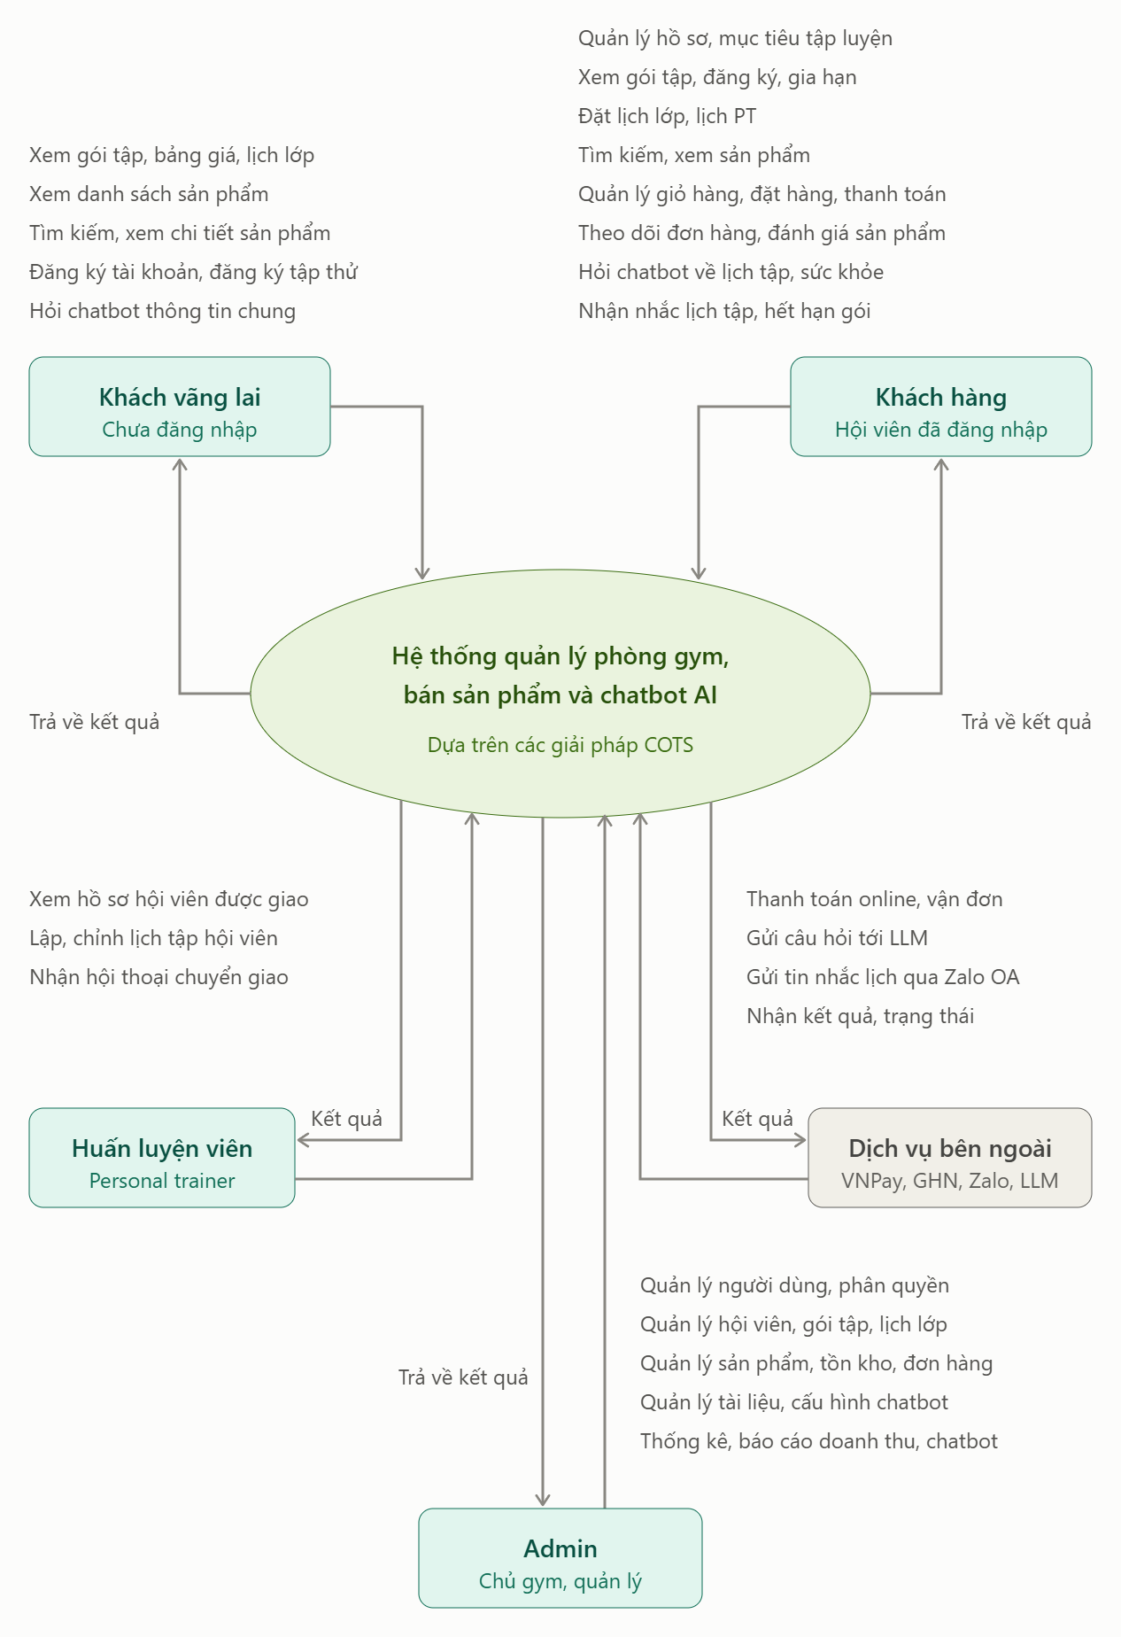
Hình 1: Sơ đồ ngữ cảnh của hệ thống

Đối tượng | Vai trò / trách nhiệm
Khách vãng lai | Xem giới thiệu, gói tập, bảng giá; tìm kiếm và xem sản phẩm; đăng ký tài khoản; hỏi chatbot các thông tin chung.
Hội viên | Quản lý hồ sơ và mục tiêu tập luyện; đăng ký/gia hạn gói tập; mua hàng, theo dõi đơn, đánh giá sản phẩm; hỏi chatbot, nhận bảng mục tiêu và lịch tập.
Huấn luyện viên (PT) | Xem hồ sơ hội viên được giao, lập hoặc chỉnh lịch tập; (tùy chọn) nhận hội thoại chatbot chuyển giao.
Admin (chủ phòng gym) | Quản lý tài khoản, phân quyền, hội viên, gói tập, sản phẩm, đơn hàng, tồn kho; quản lý tài liệu và cấu hình chatbot; xem thống kê, báo cáo.
LLM API | Dịch vụ mô hình ngôn ngữ lớn, tạo câu trả lời, bảng mục tiêu và lịch tập cho chatbot. Bắt buộc.
VNPay, GHN, Zalo OA | Thanh toán, vận đơn, nhắc lịch tập/hết hạn gói. Tùy chọn, chỉ làm khi hoàn thành hạng mục bắt buộc và nên có.
- CÁC YẾU TỐ TÁC ĐỘNG ĐẾN CẤU TRÚC
  - Yêu cầu về chức năng
ID | Tên Product Backlog | Mô tả | Tác nhân | Ưu tiên
PB01 | Đăng nhập | Đăng nhập bằng email và mật khẩu; chuyển đến khu vực tương ứng với vai trò. | Hội viên, Admin | 1
PB02 | Đăng ký tài khoản | Khách vãng lai đăng ký tài khoản hội viên; không được tự cấp quyền Admin. | Khách vãng lai | 1
PB03 | Quản lý thông tin cá nhân | Xem và cập nhật hồ sơ, thông tin và mục tiêu tập luyện; dữ liệu sức khỏe chỉ lưu khi đồng ý. | Hội viên | 2
PB04 | Xem thông tin phòng gym và gói tập | Xem giới thiệu, thông tin liên hệ, danh sách và chi tiết gói tập; không cần đăng nhập. | Khách vãng lai, Hội viên | 2
PB05 | Đăng ký và gia hạn gói tập | Đăng ký gói mới hoặc gia hạn; chỉ kích hoạt sau khi Admin xác nhận đã thu tiền tại quầy. | Hội viên | 1
PB06 | Hỏi đáp với chatbot AI | Hỏi về phòng gym, gói tập, kiến thức tập luyện trong phạm vi cho phép. | Khách vãng lai, Hội viên | 1
PB07 | Thu thập thông tin và lập bảng mục tiêu | Chatbot hỏi mục tiêu, trình độ, số buổi, thời gian; tạo bảng mục tiêu sau khi hội viên xác nhận. | Hội viên | 1
PB08 | Đề xuất lịch tập cá nhân | Chatbot đề xuất lịch tập có bài tập, số hiệp, số lần, thời gian nghỉ; kiểm tra kết quả trước khi hiển thị. | Hội viên | 1
PB09 | Tìm kiếm và xem sản phẩm | Tìm theo tên, lọc theo danh mục, xem chi tiết sản phẩm; không cần đăng nhập. | Khách vãng lai, Hội viên | 2
PB10 | Quản lý giỏ hàng | Thêm, đổi số lượng, xóa sản phẩm; tính lại tiền ở máy chủ. | Hội viên | 2
PB11 | Đặt hàng và theo dõi đơn hàng | Tạo đơn (COD hoặc tại quầy), kiểm tra giá và tồn kho, xem lịch sử, hủy khi còn chờ xác nhận. | Hội viên | 2
PB12 | Đánh giá sản phẩm | Đánh giá 1–5 sao và nhận xét sau khi đơn hoàn tất; không tạo đánh giá trùng. | Hội viên | 3
PB13 | Quản lý tài khoản và phân quyền | Tạo/sửa, khóa/mở khóa, đổi vai trò; không làm mất Admin hoạt động cuối cùng. | Admin | 1
PB14 | Quản lý hội viên | Theo dõi hồ sơ, đăng ký gói, thời hạn; xác nhận thu tiền và cập nhật hạn. | Admin | 1
PB15 | Quản lý gói tập | Thêm, sửa, ngừng kinh doanh gói tập; không xóa cứng gói đã có giao dịch. | Admin | 1
PB16 | Quản lý sản phẩm và đơn hàng | Quản lý danh mục, sản phẩm, tồn kho; xử lý đơn theo luồng trạng thái hợp lệ. | Admin | 2
PB17 | Quản lý tài liệu và cấu hình chatbot | Quản lý tài liệu tri thức, phạm vi trả lời, số lượt và giới hạn độ dài. | Admin | 1
PB18 | Thống kê và báo cáo | Thống kê hội viên, gói sắp hết hạn, tiền thu gói tập, doanh thu sản phẩm, sản phẩm bán chạy. | Admin | 2
  - Các hạn chế về kinh doanh
- Dưới đây là những hạn chế về kinh doanh của dự án:
- Thời gian: từ 26/10/2026 đến 18/12/2026 (8 tuần, 40 ngày làm việc), gồm giai đoạn khởi tạo, 3 Sprint (mỗi Sprint 2 tuần) và tuần đóng gói.
- Nhân lực: 5 thành viên, mỗi ngày làm việc tính 4,5 giờ/người; tổng khối lượng dự kiến 900 giờ.
- Ngân sách hạn chế: dự toán 20.850.000 VNĐ, trong đó chi phí gọi API LLM ước tính 500.000 VNĐ. Dịch vụ bên ngoài dùng gói thử nghiệm hoặc sandbox khi phát triển; phải giới hạn số lượt và độ dài hội thoại.
- Phạm vi theo ưu tiên: làm tuần tự bắt buộc → nên có → nếu còn thời gian (Bảng 2.1). Hạng mục “nếu còn thời gian” chỉ thực hiện khi các hạng mục trước đã hoàn thành.
- Thanh toán: bản cơ bản dùng COD hoặc thanh toán tại quầy, chưa tích hợp cổng thanh toán (PB05, PB11); VNPay chỉ làm nếu còn thời gian.
- Chatbot chỉ mang tính tham khảo: không chẩn đoán, không kê đơn, không thay thế bác sĩ hoặc huấn luyện viên; dữ liệu sức khỏe phải được xin đồng ý và bảo mật.
- Tài nguyên sẵn có: 5 laptop, .NET SDK 10 và Visual Studio, SQL Server và SSMS, Git/GitHub (Tuần 1); khóa API của LLM (Tuần 2); tài khoản sandbox VNPay (Tuần 6, không bắt buộc).
  - Các hạn chế về kỹ thuật
Công cụ và công nghệ phát triển kiến trúc là:
- Ngôn ngữ: C#, HTML, CSS, JavaScript.
- Khung ứng dụng: ASP.NET Core MVC (.NET 10), ASP.NET Core Identity, Entity Framework Core.
- Cơ sở dữ liệu: SQL Server, quản trị bằng SQL Server Management Studio.
- Chatbot: gọi API của mô hình ngôn ngữ lớn (LLM) từ ASP.NET Core.
- Người dùng truy cập bằng trình duyệt (Google Chrome, Microsoft Edge, Firefox) và phải có kết nối Internet; giao thức HTTP/HTTPS.
- Công cụ: Visual Studio, Git/GitHub (nhánh chính chỉ nhận mã đã review). Môi trường phát triển và demo là Local; khóa API không được đưa lên kho mã nguồn.

  - Các thuộc tính chất lượng
Các thuộc tính chất lượng sau đây thúc đẩy việc thiết kế kiến trúc. Mỗi kịch bản được xếp theo mức độ quan trọng (do Product Owner xác định) và độ khó ước lượng (D). Cả hai giá trị đều dựa trên thang đo:
- Cao (High - H)
- Vừa (Medium - M)
- Thấp (Low- L)
- TỔNG QUAN VỀ CẤU TRÚC
- Chúng tôi chủ yếu sử dụng C&C để tranh luận và lý luận về các thuộc tính kiến trúc, yêu cầu thuộc tính chất lượng, và các yêu cầu chức năng mà hệ thống phải tuân thủ.
  - Tổng quan về C&C View
C&C View phân chia hệ thống thành các thành phần có mặt khi chương trình chạy (tiến trình, dịch vụ, kho dữ liệu) và các kết nối giữa chúng (luồng yêu cầu, truy cập dữ liệu, gọi dịch vụ ngoài). Hệ thống là một ứng dụng ASP.NET Core MVC chạy trên Kestrel, kết nối với SQL Server và LLM API.

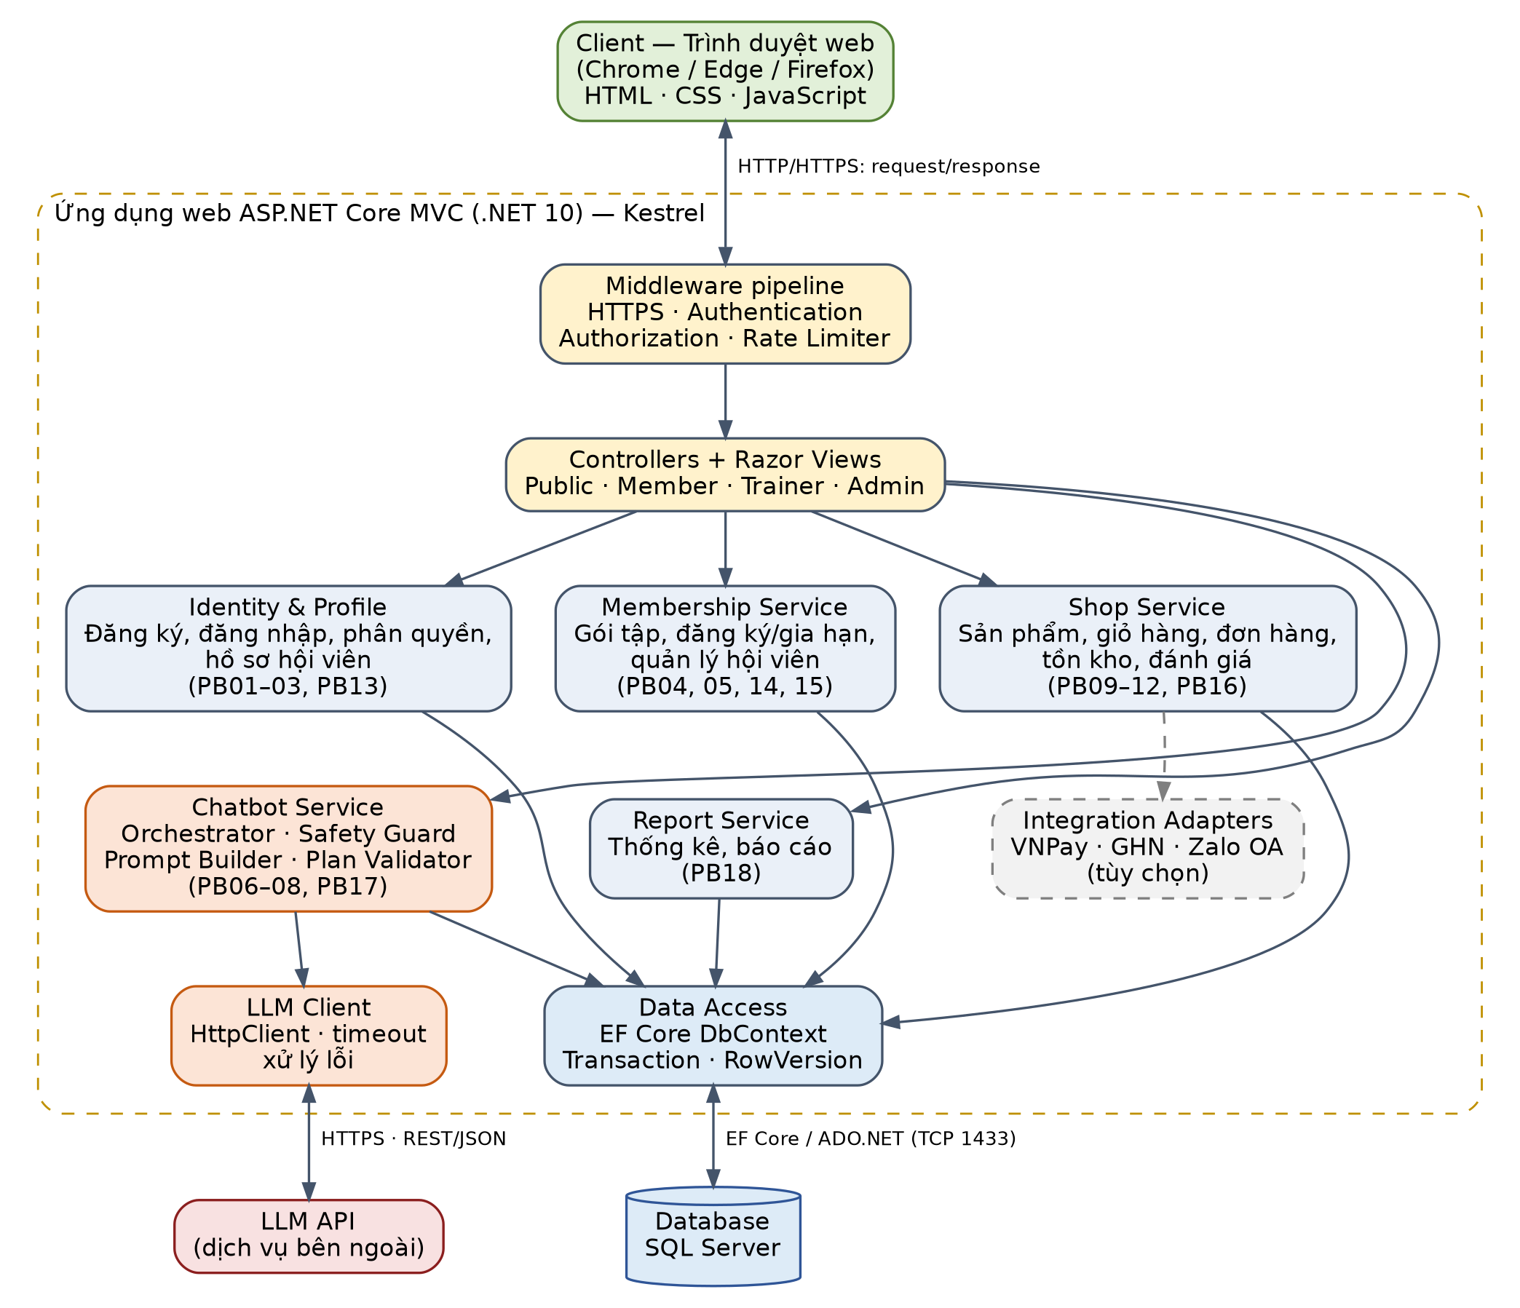

Hình 2: C&C View
- MODULE VIEW
Module View mô tả cách mã nguồn được tổ chức thành các gói và quy tắc phụ thuộc giữa chúng. Dự án chia thành bốn lớp; mũi tên đi từ lớp gọi sang lớp được gọi.
- ALLOCATION VIEW
  - Mô tả tổng quát
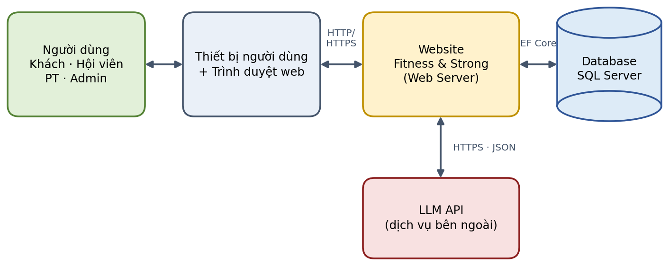

Hình 5: Allocation View
- Database là một thành phần của ứng dụng mà hệ thống có thể lưu và lấy dữ liệu từ nó.
Thành phần | Mô tả
Admin / người dùng | Sử dụng hệ thống để thực hiện yêu cầu (khách vãng lai, hội viên, PT, Admin).
Thiết bị người dùng và trình duyệt | Thiết bị truyền thông của người dùng để tương tác với hệ thống, truy cập bằng Chrome, Edge hoặc Firefox.
Website Fitness & Strong (Web Server) | Ứng dụng ASP.NET Core MVC xử lý yêu cầu, nghiệp vụ và gọi dịch vụ ngoài.
Database | Lưu trữ và truy xuất thông tin hệ thống trên SQL Server.
LLM API | Dịch vụ bên ngoài cung cấp câu trả lời cho chatbot; được gọi từ Web Server qua Internet.

  - Mô tả chi tiết

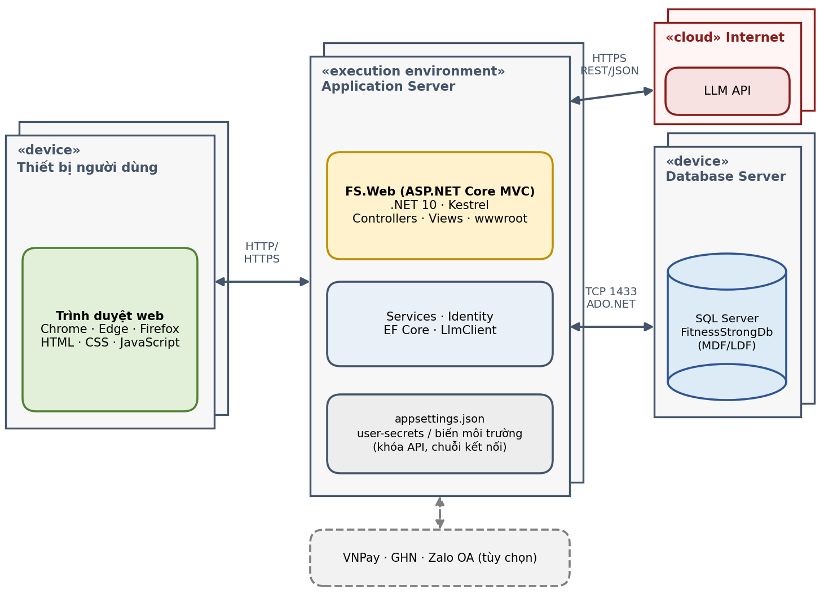
Hình 6: Detailed Allocation View
Trong đó:
- Thiết bị người dùng: gồm các người dùng đầu cuối như khách vãng lai, hội viên, PT, Admin; chỉ cần trình duyệt web và kết nối Internet.
- Application Server: nơi cài đặt và chạy ứng dụng FS.Web (ASP.NET Core MVC, .NET 10, Kestrel). Chứa tệp tĩnh (wwwroot) và cấu hình bí mật (user-secrets hoặc biến môi trường) cho khóa API và chuỗi kết nối.
- Database Server: cơ sở dữ liệu của ứng dụng được lưu trữ trên SQL Server. Lược đồ được tạo và cập nhật bằng EF Core Migrations.
- Dịch vụ ngoài: LLM API (bắt buộc); VNPay, GHN, Zalo OA (tùy chọn) sử dụng gói thử nghiệm hoặc sandbox.
Bảng 6.2: Phân bổ thành phần phần mềm lên nút triển khai
Thành phần phần mềm | Nút triển khai | Ghi chú
Giao diện (HTML, CSS, JavaScript) | Thiết bị người dùng (trình duyệt) | Tệp tĩnh được Application Server phục vụ.
Middleware, Controllers, Views, Services, Identity, LlmClient | Application Server | Một tiến trình ứng dụng; cấu hình qua appsettings và user-secrets.
Cơ sở dữ liệu FitnessStrongDb | Database Server (SQL Server) | Kết nối qua chuỗi kết nối trong cấu hình; có dữ liệu mẫu cho demo.
Mã nguồn, tài liệu tập luyện và system prompt gốc | Kho GitHub | Nhánh chính chỉ nhận mã đã review; không đưa khóa API lên kho.

Môi trường và phương án dự phòng:
- Giai đoạn phát triển và demo chạy ở môi trường Local; Application Server và Database Server có thể cùng một máy.
- Khi triển khai ngoài máy cục bộ, nên dùng HTTPS cho toàn bộ kết nối giữa trình duyệt và máy chủ.
- Rủi ro mất hoặc chậm mạng khi demo được giảm bằng dữ liệu mẫu và kịch bản demo chuẩn bị trước; khi LLM API không dùng được, chỉ chức năng chatbot hiển thị thông báo thử lại, các chức năng khác vẫn hoạt động.

